شیوه ایجاد VPN برای کاربران Mac
برای ساختن VPN وارد open network preferences شوید. سپس روی علامت + (create a new service) کلیک کنید.
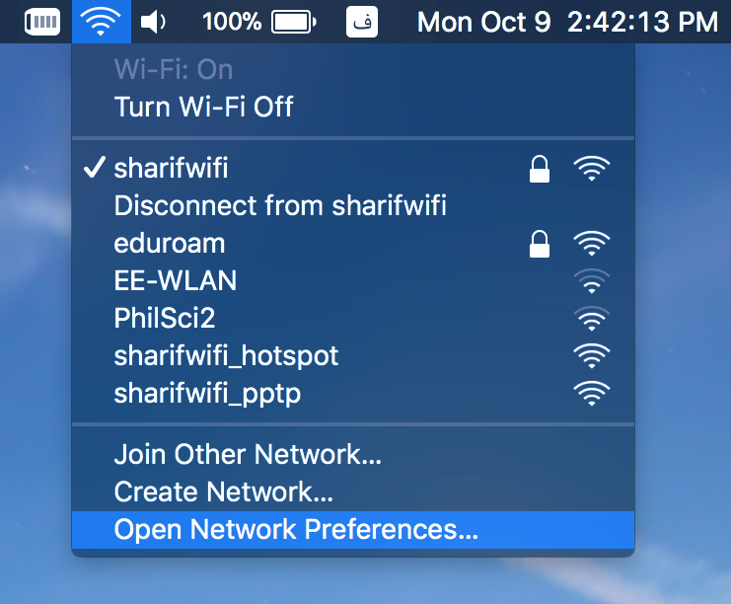
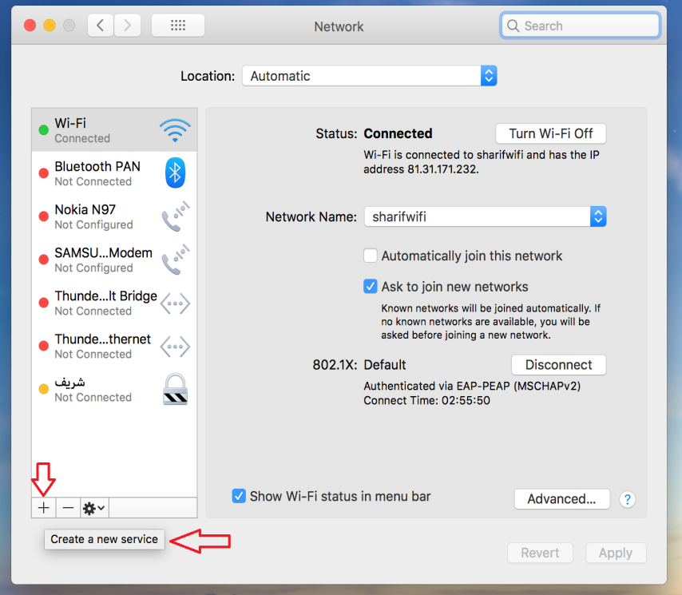

Interface را مطابق تصویر VPN را انتخاب کنید.
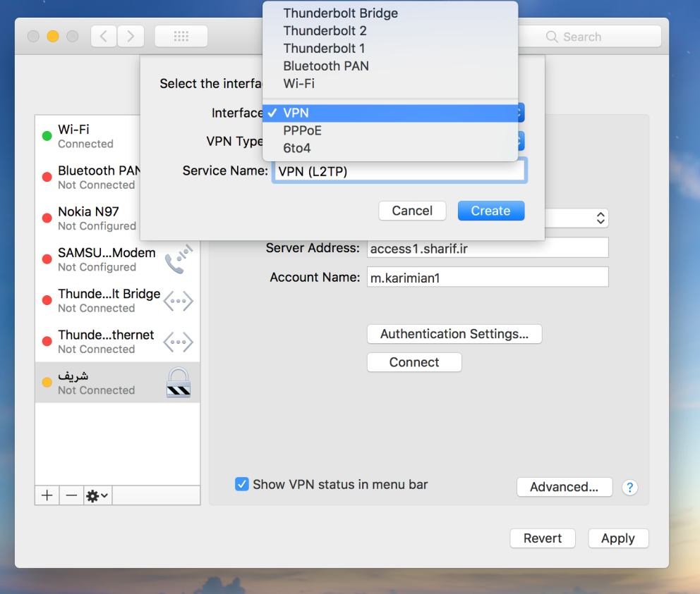
VPN Type را مطابق تصویر L2TP over IPsec انتخاب کنید.
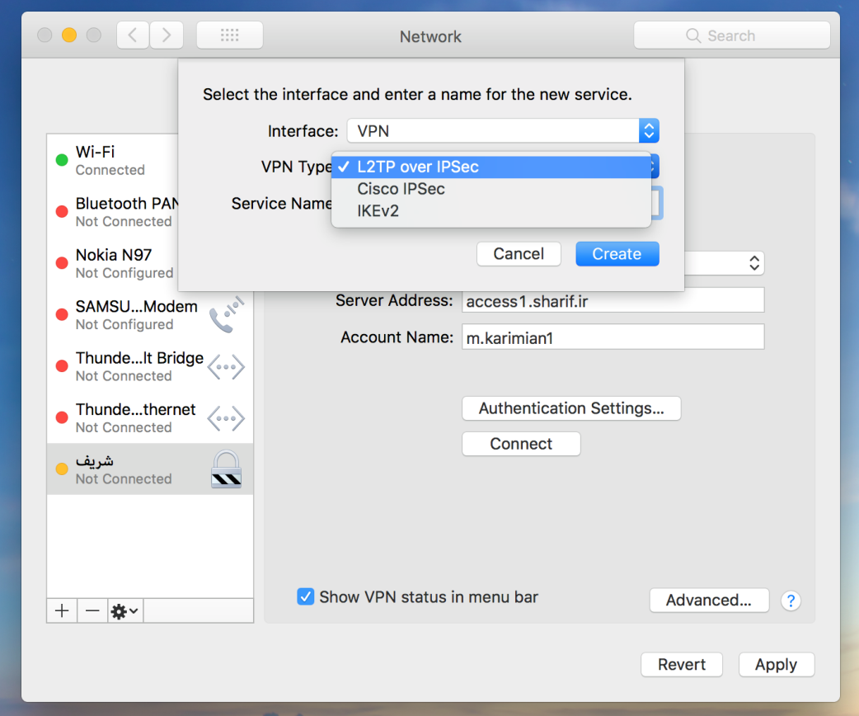

در قسمت Service Name یک نام دلخواه وارد کنید.
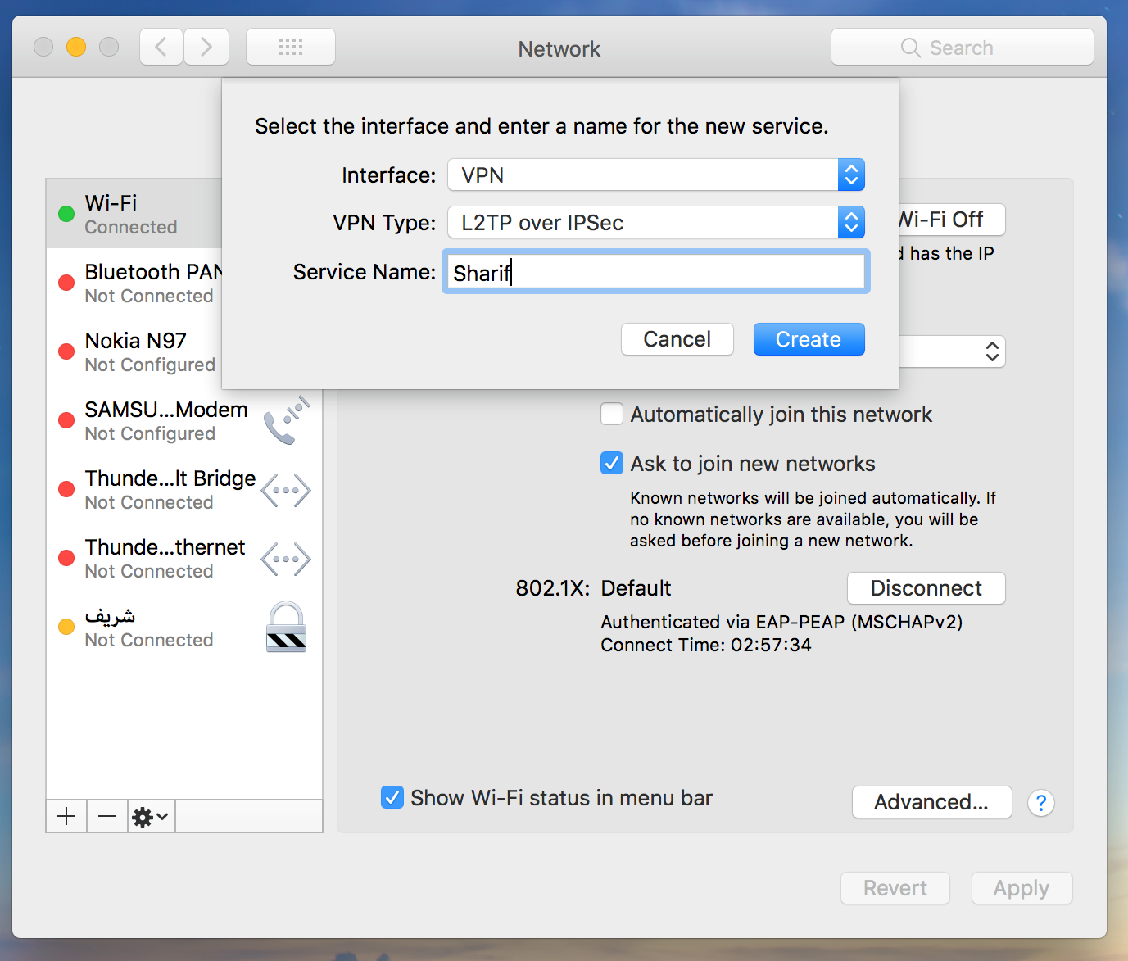
و بر روی دکمه ی create کلیک کنید.

اطلاعات را مطابق تصویر زیر وارد کنید.
Server Address: access2.sharif.ir
شناسه شریف شما : Account Name
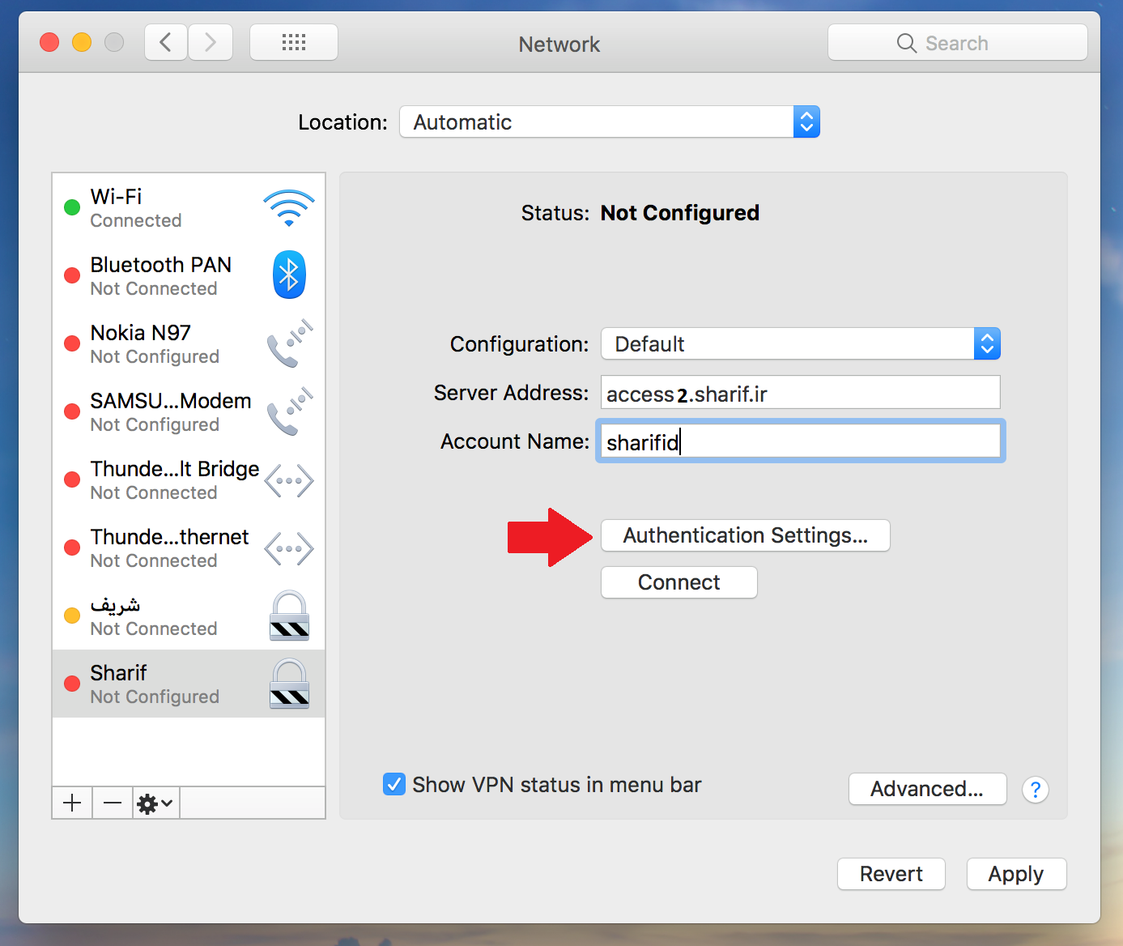

سپس بر روی authentication Setting ککلیک کنید و اطلاعات را مطابق تصویر زیر وارد کنید.
پسورد شناسه شریف شما: Password
Shared Secret: access1.sharif.ir
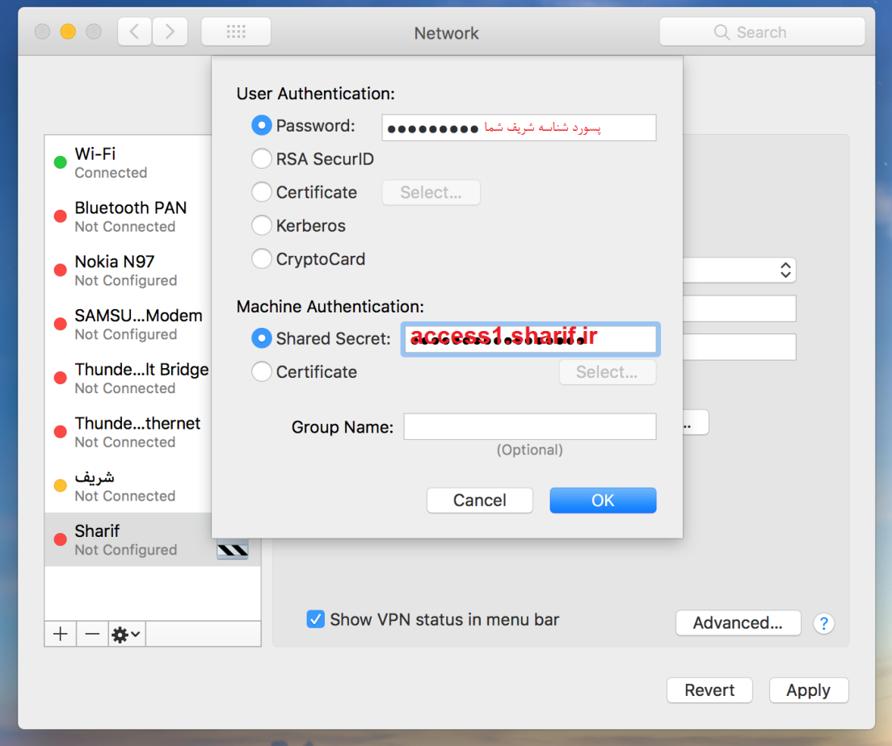
بر روی Ok کلیک کنید.
حال روی دکمه‌ی Advanced کلیک کرده و اطمینان حاصل کنید گزینه‌یsend all traffic over VPN connection تیک خورده باشد.
